Определение приоритетных регионов для развития распределенной энергетики на базе мини-ТЭЦ
Ушаков А.А.
Студент, 4 курс бакалавриата
Новосибирский государственный технический университет, факультет энергетики, Новосибирск, Россия
E–mail: ushakov3015@gmail.com

Вопросы повышения энергоэффективности производства являются актуальными, что указывается в Энергетической стратегии России до 2035 года. Во многих городах России низкая энергоэффективности производства энергии на обусловлена рядом процессов: переводом ТЭЦ в крупные котельные с прекращением выработки электроэнергии; борьбой за вытеснение с рынка бывших промышленных котельных, перешедших в разряд отопительных с переключением на ТЭЦ их тепловой нагрузки. Также значимое влияние оказывает раздельное производство тепловой и электрической энергии во многих муниципальных образованиях. Даже в большинстве малых и средних городов, производство тепловой энергии реализуется на котельных [1].
Одним из средств повышения энергоэффективности производства тепловой и электрической энергии является применение когенерационных технологий для выработки тепловой и электрической энергии. На уровне государственной политики приняты соответствующие решения и стимулируется развитие малой распределенной когенерации в селитебных зонах. ПП РФ от 31.12.2009 г. № 1221, ПП РФ от 15.12.2017 г. № 1562 обязывают при реконструкции муниципальных котельных применение когенерационных технологий, трансформируя котельные в мини-ТЭЦ. Трансформация котельных в мини-ТЭЦ позволит повысить объемы комбинированного производства тепловой и электрической энергии, при этом возникают задачи выбора технологий производства энергии, а также приоритетных мест реализации указанных мероприятий.
Мини-ТЭЦ представляет собой совокупность установок, работающих на общем принципе – когенерации, представляющем собой процесс совместного производства электрической и тепловой энергии внутри одного устройства – когенерационной установки. Следует выделить три важных момента для когенерационных установок:
1. Количество производимого тепла одной электростанцией зависит от количества производимой ей электроэнергии. При снижении электрической мощности падает количество производимого тепла, и наоборот.
2. При работе газопоршневой или газотурбинной электростанции нельзя регулировать мощность производимого тепла. Можно лишь только снизить степень его утилизации, направив часть тепла на сброс через системы охлаждения.
3. Мощность газопоршневых или газотурбинных электростанций (мини-ТЭЦ) определяется исходя из требуемой электрической мощности. Нехватка тепловых мощностей покрывается путем установки дополнительных теплофикационных котлов.
Основными типами когенерационных установок на Мини-ТЭЦ являются газопоршневая установка (ГПУ) и газотурбинная установка (ГТУ), в таблице 1 и рисунке 1 приведены сравнительные характеристики ГТУ и ГПУ.

Таблица 1. Сравнение технических характеристик ГТУ и ГПУ [2]
Показатель | ГПУ | ГТУ
Удельный расход топлива, г.у.т./ кВт·ч | 170–190 | 220 – 300
Срок службы, лет | 25 | 15
Обслуживание | Остановка после каждой 1000 часов работы, замена масла, свечей | Остановка после каждых 2000 часов работы
Моторное масло | Средний расход масла на угар составляет 0.2 гр./ кВтч | Нет необходимости в применении
Моторесурс, часы | 60 000 - 90 000 | 30 000 - 55 000
Ремонтопригодность | Капитальный ремонт проводится на месте | Капитальный ремонт проводится на заводе-изготовителе
Зависимость от внешних факторов | нет | Увеличение температуры приводит к уменьшению КПД
Затраты на собственные нужды | Минимизированы, так как не требуется установка компрессора | Существуют дополнительные затраты на компрессор
Занимаемая площадь мм2/кВт | 6000 - 9000 | 2600 - 4000
Масса, кг/кВт | 10-14 | 2-5
Уровень шума, дБ | низкий | 90-100
Влияние переменной нагрузки | Нежелательна долгая работа на нагрузках менее 50% | Работа на нагрузках менее 50% не влияет на состояние турбины
Падение напряжения и время восстановления после 50% наброса нагрузки | 22%  8 с | 40%  38 с

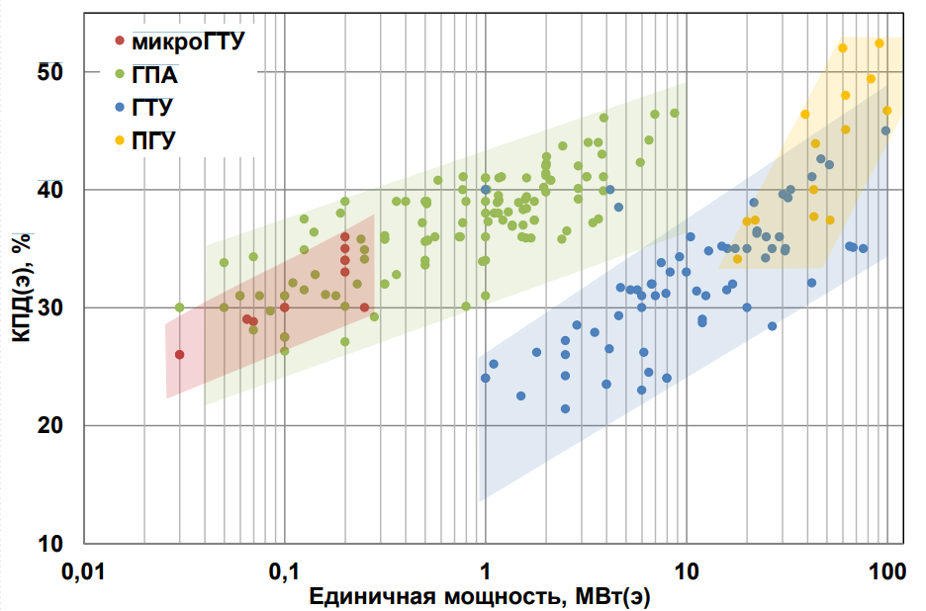
Рис. 1. Зависимость КПД от типа и мощности установок [3]

Исходя из данных приведенных о технических характеристиках когенерационного оборудования, можно сделать вывод, что при своих малых размерах, большей продолжительности непрерывной работы, отсутствием расхода масла и при отсутствии износа турбины при работе менее чем на 50%, ГТУ обладает рядом показателей, уступающих ГПУ, а именно меньшим КПД, большим расходом топлива, менышим сроком службы, меньшим моторесурсом, особенностями капитального ремонта (только на заводе изготовителе), снижением КПД при увеличении температуры, дополнительных затратах на компрессор, большим уровнем шума.[4]
Поэтому вопрос выбора конкретных технологий зависит от решаемых задач мест формирования мини-ТЭЦ. При этом, важным вопросом является задача определения приоритетов развития мини-ТЭЦ как элементов нового строительства, так и основанных на трансформации котельных.
Современные темпы развития объектов распределённой энергетики (ОРЭ) представлены на рисунке 2.

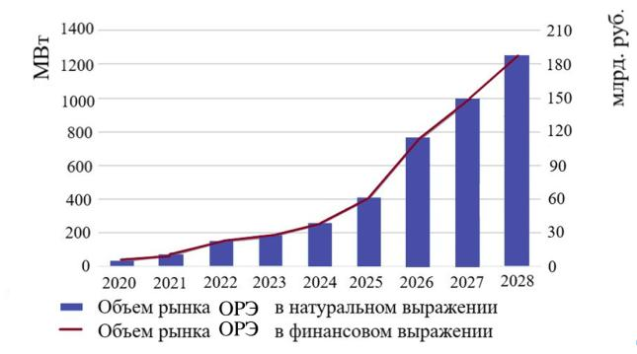
Рис. 2. Прогнозируемые темпы развития ОРЭ в России [5]

Однако проведенный анализ процесса управления развитием распределенной энергетики в России позволяет говорить об отсутствии комплексного подхода, что ведет к неуправляемости, нерегулируемости и не прогнозируемости развития распределенной энергетики, что определяет актуальности разработки программ развития распределенной энергетики.
Целесообразность развития когенерации в различных субъектах России неодинакова в силу различных причин: структура и состав тепловой и электрической нагрузки, структура и состав генерирующего оборудования, топливно-энергетический ландшафт территории, экономическая доступность тепло- и электроснабжения и другие.
Следовательно, важной задачей становится определение потенциалов развития мини-ТЭЦ в регионах и отдельных муниципальных образованиях, что будет являться задачей будущих исследований.
Литература
1. Когенерационные газопоршневые ТЭЦ MWM. Доступ онлайн: http://ges-ukraine.com/maininfo_20.html. Дата обращения 14.04.2023
2. Буланин В.А. Использование газовых турбин для комбинированного производства энергии // Сантехника, Отопление, Кондиционирование, №3, 2020. Доступ онлайн: https://www.c-o-k.ru/articles/ispolzovanie-gazovyh-turbin-dlya-kombinirovannogo-proizvodstva-energii. Дата обращения: 14.04.2023.
3. Дильман М.Д, Филиппов С.П., Ионов М.С. Проблемы и перспективы использования когенерационных установок при реконструкции систем теплоснабжения. Экспертно-аналитический доклад. Институт энергетических исследований Российской академии наук. 2013, 16 с.
4. Зысин Л.В. Парогазовые и газотурбинные установки. Санкт-Петербургский государственный политехнический университет, 2010, 376 с Доступ онлайн: https://elib.spbstu.ru/dl/2966.pdf/download/2966.pdf
5. Чаусов Д., Бокарев Б., Сибиров В. Активные энергетические комплексы – первый шаг к промышленным микрогридам в России. Экспертно-аналитический доклад. М.: Инфраструктурный центр Энерджинет, 2020. 56 с. Доступ онлайн: https://drive.google.com/file/d/1PwyNYskwbaES_5oE3utFDDOnbucosZ0q/view. Дата обращения: 14.12.2021.

